硕士预修助学金审批流程—学部、各学院（中心）界面

**一、进入研究生系统**

推荐使用chrome浏览器，通过中国海洋大学统一身份信息登录平台（http://my.ouc.edu.cn/web/guest）进入研究生系统（2018级以后）。

**二、进行助学金审核**

1. 通过“奖励-学院审核”进入研究生奖助学金审核界面，奖项类型选择“硕士预修助学金”进行“查询”。

2. 根据《附件1. 2024年硕士预修助学金可参评基础库》和导师审核结果进行审核。

3. 选中学号前的方框后点击“通过”即为审核通过，此时会跳出“操作成功”的提示框，“院系审核”处显示为“通过”；点击“拒绝”即为“不通过”；点击“重置”即为“未审核”。

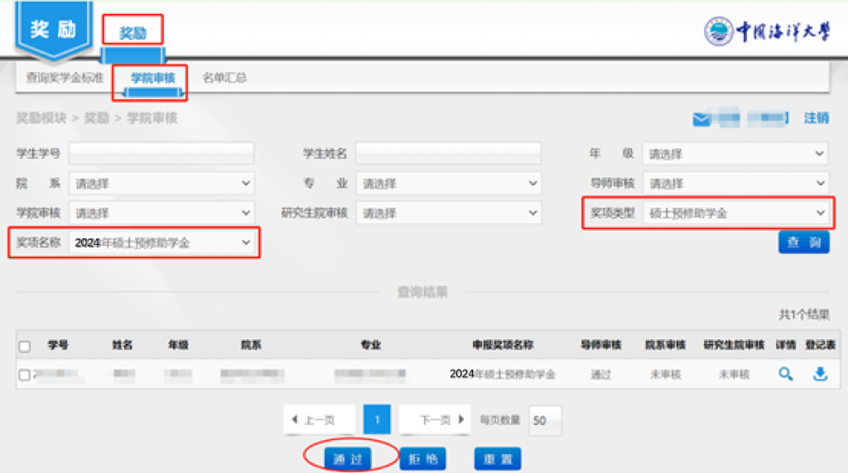

4. 通过“奖励-名单汇总”进入研究生奖助学金名单导出界面，奖项类型选择“硕士预修助学金”，申请学年选择“2024”，点击“查询”信息无误，再点击**“导出”**即可下载学院汇总名单，**由学院负责人签字并加盖公章后将扫描版发送至grad_academic@ouc.edu.cn**。

